ANIMAÇÕES E TRANSIÇÕES

@keyframes = Identifica uma animação
sintaxe: @keyframes nome-da-animação{from{} to{}}
from = determina o inicio da animação
to = determina o final da animação
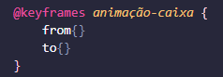
Após criar a animação, chamamos em algum identificador usando
Animation-name: nome-da-animação.
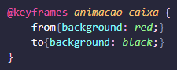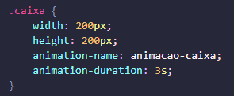

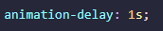
define um dela de começo para a animação

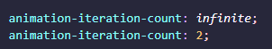
Define quantas vezes a animação irá ser executada, podendo ser infinito também

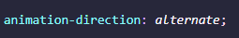
altera as direções da animação, podendo ser de trás para frente ou reverso

Animação por 1 linha
Assim como outros efeitos do CSS é possível usar uma linha de código seguindo os seguintes parâmetros

Movimentação:
é possível usar animações para criar movimentos, colocando posição relativa e alterando suas posições em from/to.
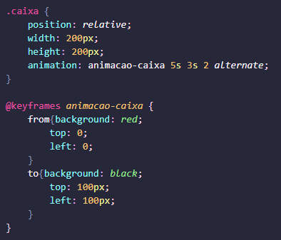

TRANSIÇÕES
Funciona como uma espécie de animação, focada nas transições
Sintaxe: Transition: propriedade + tempo
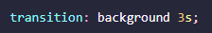 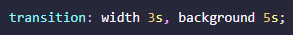
all seleciona todos os atributos do identificador.

